

“操作系统课程设计”总结报告

学号 | 20145812
姓名 | 吴洪宇
学院 | 软件学院
年级 | 2014级
专业 | 软件工程
报告日期 | 2016.5.17
成绩

黑龙江大学计算机科学技术学院 软件学院
本学期开设了操作系统课程，为了更好的理解操作系统理论，掌握其应用，特设此操作系统实验课程，在该操作系统实验中包括进程管理、存储管理、设备管理和文件管理等五个部分。
- 进程控制
1.1目的
利用简单的结构和控制方法模拟进程结构、进程状态和进程控制。
1.2内容
1.能够模拟进程的创建与撤销过程.
2.可对进程的状态进行全面的控制.
3.按先进先出方式管理就绪和阻塞队列，能够按队列形式输出进程状态。
4.完成可变分区的分配与回收，创建进程的同时申请一块连续的内存空间，结束进程同时回收分配的内存空间。分配采用最佳适应算法，碎片大小为2Kb,最后回收所有进程的空间。可以查看进程所占的空间和系统空闲空间
1.3数据结构
public class PCB {
String name = new String(""); //进程名
int PCBsize; //PCB所占空间大小
//以上两个变量由用户输入
int number; //所在分区号
int size; //所占分区大小
int benginAddress; //起始地址
boolean state; //是否处于被占用状态
}
1.4算法设计及流程图
- 用PCB表示整个进程实体，利用随机数方法或键盘控制方法模拟进程执行中产生的事件，或者利用基于图形界面的鼠标或者键盘操作控制进程管理内容。
- 定义PCB：包括理论PCB中的基本内容，如内部ID、外部ID、队列指针。由于很难实现真正的进程创建功能，在实验中只需建立PCB节点，并用它代表一个完整的进程。每创建一个进程时，可动态分配PCB节点，对相应内容赋值，并链接到适当的队列上。
可参考如下数据结构（动态形式）：
struct PCB{
char name[10];
struct PCB*next;
};
struct PCB *ready,*blocked,*running;
创建进程时：
struct PCB *p=(struct PCB *)malloc(sizeof(struct PCB));
并将此进程添加到就绪队列末尾：
add(ready,p);
其中，ready为就绪队列头节点，并在开始处分配了空间；add函数是链表中添加节点函数，代码可以为：
void add(struct PCB *head,struct PCB*process){
struct PCB*tmp=head;
while(tmp->next!=NULL)
tmp=tmp->next;
tmp->next=process;
process->next=NULL;
}
- 定义进程状态转换方式：真实的进程状态转换是由进程内部操作或操作系统的控制引起的。由于模拟程序中无法实现这些功能，我们可以采用随机数方法或键盘控制方法模拟，并实现对应的控制程序。随机方法指产生1－5的随机数，分别代表创建进程(1)、时间片到(2)、进程阻塞(3)、唤醒进程(4)、结束进程(5)等事件；键盘模拟方法指定义5个选项菜单代表以上五种事件。
- 根据随机数或键盘操作处理就绪队列、阻塞队列和当前执行进程的状态。每次事件处理后应显示出当前系统中的执行进程是哪一个，就绪队列和阻塞队列分别包含哪些进程。
二、请求分页存储器管理
2.1目的
实现进程的分页式内存分配和地址转换过程，并进一步实现请求分页式存储分配和地址转换过程。页面置换算法至少应实现先进先出（FIFO）、最近最久未使用（LRU）等算法。

2.2内容
1.能够模拟内存的分页式分配和回收过程，可查看内存分配位示图和进程页表；
2.可根据内存分配状态进行地址转换。
如果实现以下要求（实验提示后3部分），有额外3-5分加分：
3.能够模拟基于虚拟存储器的内存分配和回收过程，可查看交换空间位示图和扩展的页表；
4.在虚拟存储器基础上完成地址转换，缺页时能够实现页面置换；
5.页面置换过程中能够模拟FIFO、LRU置换算法，可将多次地址转换过程中所涉及到的页面视为进程的页面访问序列，从而计算置换次数和缺页率。
6. 实现OPT的页面置换算法，并加以比较.
2.3数据结构
1.请求页表
页号 物理块号 状态位
2.固定分配的内存块的内存栈
ArrayDeque 双向队列 也可用栈的结构
3.位视图(二维表) int[][] = new int[8][8] ,8*8位的
如果没满,根据位视图得到对应的物理块,满了的话,根据固定分配的内存块的内存栈,找位视图对应块(内存满否:详细说明)
记载逻辑地址,物理地址,页面长度,页面大小,访问次数,命中次数,缺页率,逻辑地址对应物理块号的配置文件
2.4算法设计及流程图
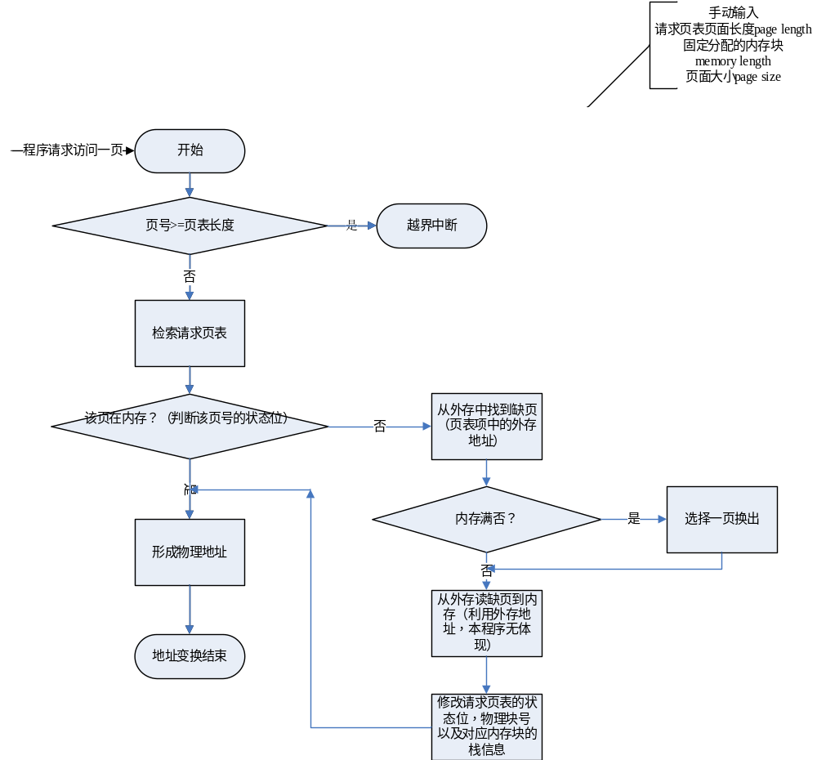
2.5小结
理解了主要算法:
1.根据(逻辑地址对应物理块号,和逻辑地址) 算出物理地址
2.位视图随机生成算法 及 检索为视图
3.置换算法,FIFO,LRU,OPT
三、设备管理
3.1目的
实现设备管理功能的模拟，主要包括通道和控制器的添加和删除，设备的添加、删除，设备的分配和回收。
3.2内容
1.能够模拟设备的分配与回收流程；
2.设备分配成功与否，进程都应进入阻塞状态；
3.能够较形象地输出通道、控制器、设备的层次关系以及进程的占用、等待状态；
4.能够添加、删除通道、控制器或设备；
5.能够模拟SDT基础上的设备分配过程。
3.3数据结构
初始化的时候就把这些都建立好,按照给定的模型
1.系统设备表SDT 名称,类型,与DCT,驱动p
2.设备控制表DCT 名称,类型,状态,与COCT,重复执行次数,队列
3.控制器控制表COCT 名称,状态,与CHCT,队列
4.通道控制表CHCT 名称,状态,队列
5.进程控制块PCB
3.4算法设计及流程图
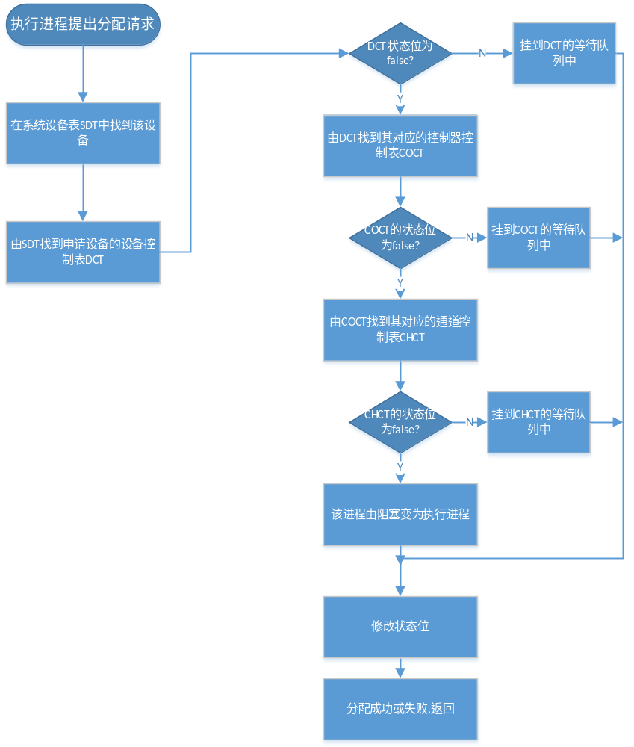

设备分配流程
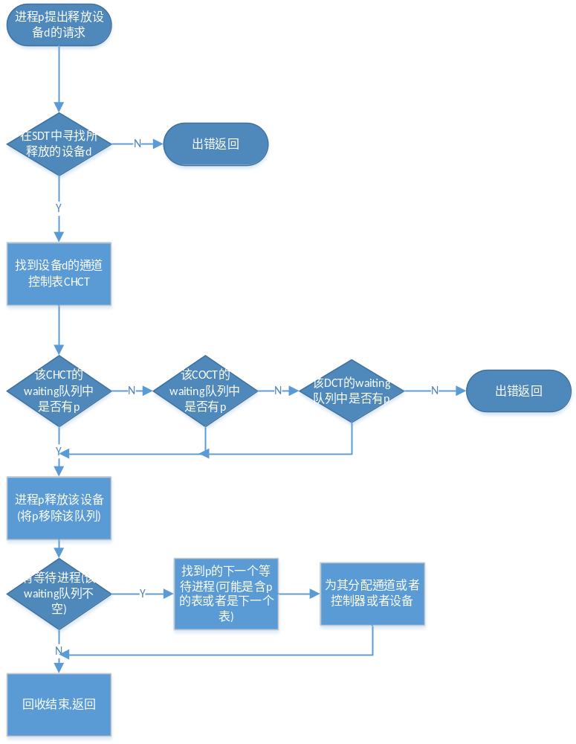
回收流程
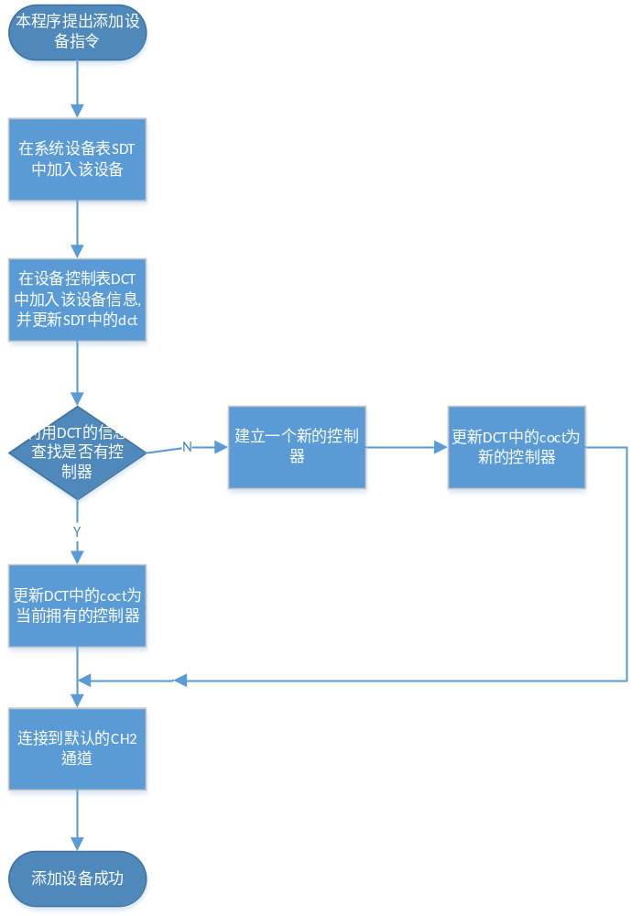
添加设备
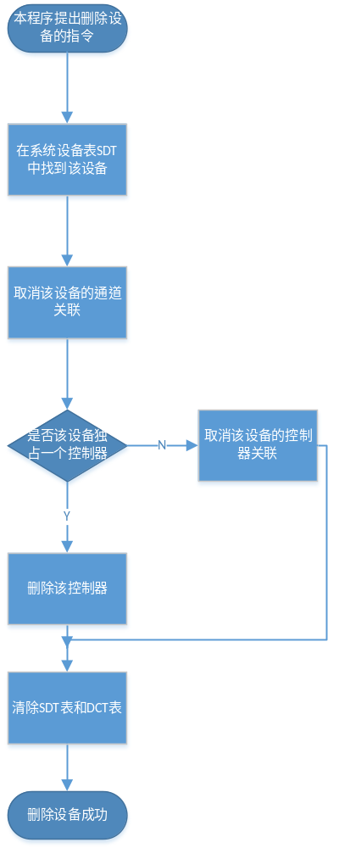
删除设备
3.5小结
理解了关于的设备管理流程：
1.初始化 2.设备分配 3.回收流程
4.添加设备5.删除设备6.模拟设备独立性

四、文件管理
4.1目的
利用磁盘文件实现操作系统的文件管理功能，主要包括目录结构的管理、外存空间的分配与释放以及空闲空间管理三部分。
4.2内容
初始化:创建该文件时应创建初始的根目录内容,多级混合索引表(索引节点表),成组链接表(空闲盘块)。
默认C:\\Users\\hongyu\\Desktop\\>为根目录
文件目录项（采用FCB）应包括类型（目录 or文件）、创建日期、大小、第一个磁盘块块号
显示命令提示符“$”，并根据输入命令完成相应的文件操作：
MD（创建子目录）：创建目录文件，并在父目录文件中增加目录项。
CD（切换工作目录）：根据当前目录切换到指定目录。
RD（删除子目录）：搜索所要删除的目录是否为空目录，若是则删除。
DIR：列出当前目录的所有目录项。
TREE：根据磁盘文件和目录按着树形结构加以显示。
MK（创建空文件）：创建指定大小的文件（如输入命令 “mk test 2000”，表示创建大小为2000字节的test文件），并在父目录中添加文件名称;
从成组链接表中找到空闲块,将其块号写入到混合索引表(为用户分配文件所需盘块).
DEL（删除文件）：如果所要删除的文件存在，则删除;
修改混合索引表,回收空闲盘块
4.3数据结构
文件控制块:
class FCB
{
String name;
int size; //大小
int firstBlock; //第一块块号
char type; //类型，1为文件，2为目录，0为已删除目录项
date datetime; //日期时间，格式为yyyymmdd hhmmss
FCB f; //树形结构时指向的下一个fcb
}
ArrayList<FCB> alFCB = new ArrayList<>(); //一条链代表的是一个当前目录.

多级混合索引表(索引节点表): (假定5个直接地址项,1个一次间接寻址项,1个二次间接寻址项,1个三次间接寻址项)
/*class DiskiNode //磁盘索引节点 (书上233页给的挺全){}
class RAMiNode //内存索引节点{}*/
class Index
{
int date;
Index i;
}
class singleIndirect
{
ArrayList<Index> indexFill = new ArrayList<>();
}
class doubleIndirect
{
ArrayList<singleIndirect> als = new ArrayList<>();
}
class tripleIndirect
{
ArrayList<doubleIndex> ald = new ArrayList<>();
}
class Inode
{
int iaddr0;
int iaddr1;
int iaddr2;
int iaddr3;
int iaddr4;
singleIndirect sl;
doubleIndirect dl;
tripleIndirect tl;
}
成组链接表(空闲盘块):
class FreeStack
{
int size;
ArrayDeque<DiskBlock> stack;
}
4.4算法设计及流程图
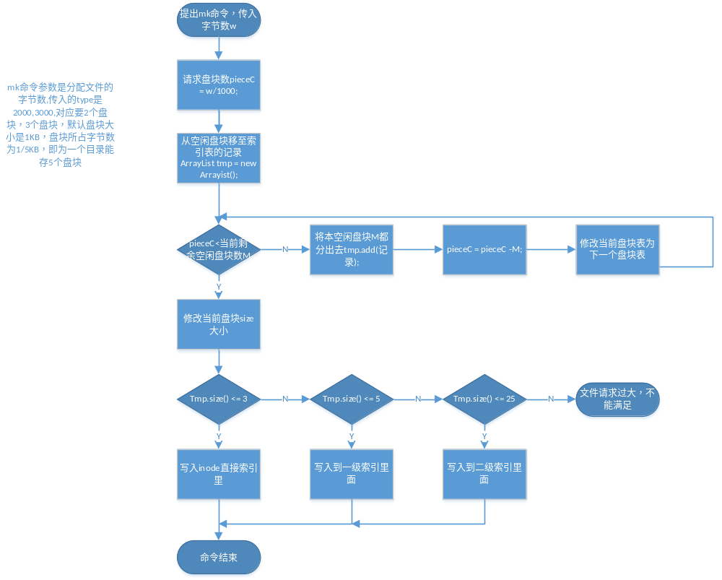
文件物理块分配
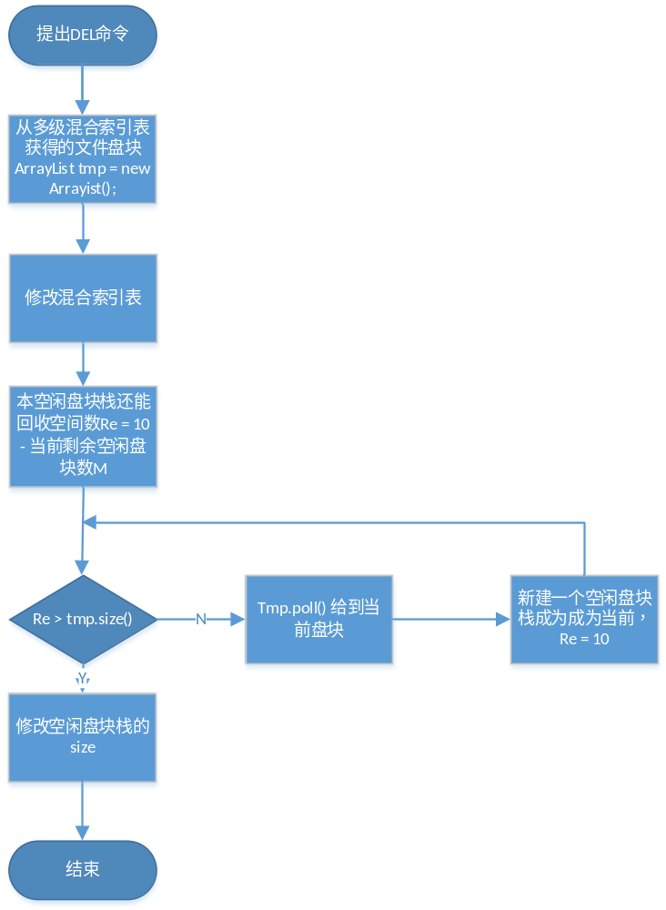
文件物理块回收
4.5小结
利用指令md -j1 md -j2 dir cd -j1 md -j1 md -j2 cd..
Tree dir j*.*
rd -j1 rd -j2
dir
mk -t-2000;
del –t
理解了文件管理相关内容

五、进程调度
5.1目的
实现按先来先服务FCFS、短作业优先SJF以及时间片轮转算法调度进程的模拟过程。
5.2内容
1.支持FCFS、短作业优先以及时间片调度算法。
2.能够较方便地查看调度过程及平均周转时间、平均带权周转时间；
3.完成银行家算法的实现
5.3数据结构
struct PCB{
char name[10];
int size;
int arrival_time; //到达时间
int burst_time; //服务时间
int finished_time; //结束运行时间
int runned_time; //已运行时间
struct PCB*next;
};
struct PCB *ready,*blocked,*running,*finished;
5.4算法设计及流程图
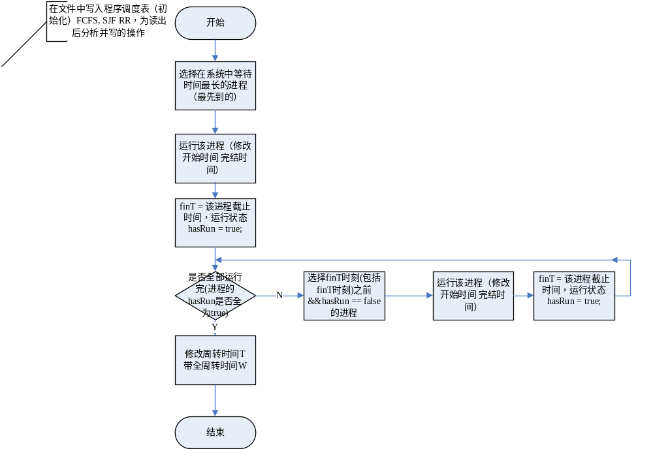
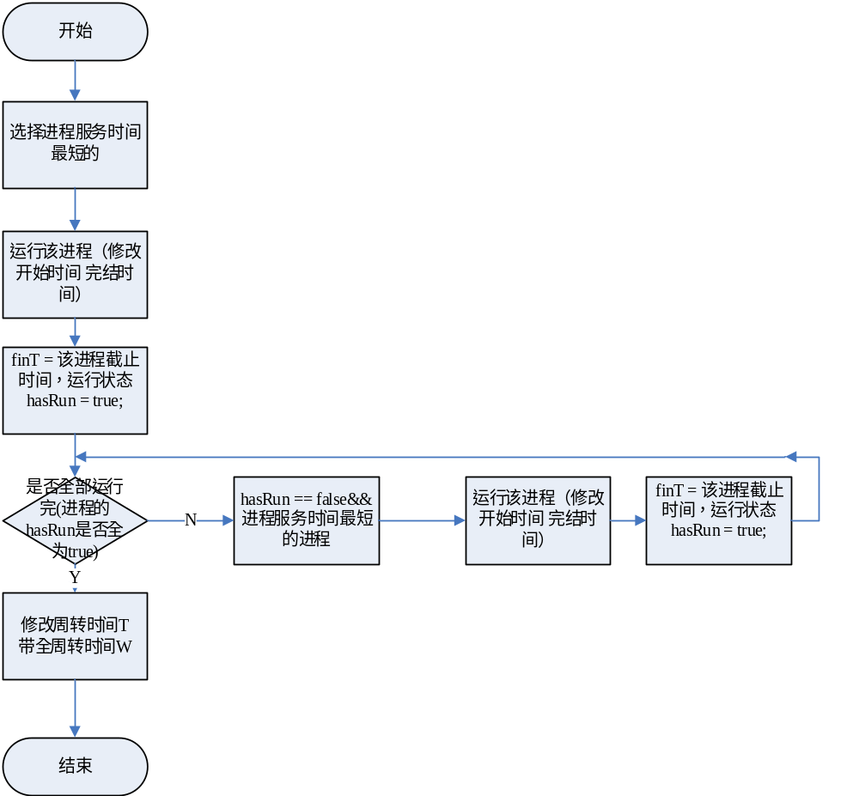
5.5小结
理解了处理机调度和关于死锁的银行家算法
六、课程总结
1.操作系统本质上属于软件的范畴，是一种比较特殊的，系统级的应用软件，所以，我们就可以用应用软件开发的普遍原理来理解操作系统。操作系统从字符界面到图形界面的进化和发展过程，就是就是不断满足用户需求的过程，软件工程讲究用户需求，在这里表现的比较突出，虽然字符界面比较灵活和功能强大，但是其操作比较复杂；而图形界面对于普通人而言操作简单，不需要培训，符合大众的需求，而且比较人性化。这才是windows比较流行的原因。当然，图形界面的本质还是字符界面，专业人员用的还是字符界面。
2. 进程是指，程序的一次执行，包括可执行的程序、程序所需的数据和相关状态信息。进程是拥有资源的最小实体。（资源申请的最小单位）线程也是程序的一次执行，但是线程是系统调度的最小单位。
3. 进程的组成（进程映像）: 程序、数据集合、进程控制块PCB(Process Control Block )
PCB是进程存在的唯一标志。创建进程时，创建PCB；进程结束时，系统将撤消其PCB
4.分页与分段技术的比较
（1）页是信息的物理单位，大小固定。段是信息的逻辑单位，各段的长度不固定。每一段都具有一定逻辑含义。
（2）分页的地址空间是一维的，逻辑地址的划分由机器硬件实现，对用户透明。分段的地址空间是二维或多维的，程序员知道段名和段内偏移量。
（3）分页活动源于系统管理物理内存的需要，在系统内部进行，由系统实施，用户看不见。分段活动源于用户进行模块化程序设计的需要，在系统外部进行，由用户实施，用户是知道的。
5. 段页式存储管理
基本思想：采用分段方法组织用户程序，采用分页方法分配和管理内存。
即，用户程序可以用模块化思想进行设计，一个用户序由若干段构成。系统将内存划分成固定大小的页框，并将程序的每一段分割成若干页以后装入内存执行时。
6. 综合了分段和分页技术的优点，既能有效地利用存储空间，又能方便用户进行程序设计。
但是，实现段页式存储管理系统需要增加硬件成本，系统的复杂度和管理开销也大大增加。
因此，段页式存储管理技术适合于大、中型计算机系统，不太适合小型、微型计算机系统。
7. 逻辑设备和物理设备
— 逻辑设备是指，应用软件所引用的用于实现I/O操作的设备。
— 物理设备则指，物理I/O系统中实际安装的设备。
从应用软件的角度看，逻辑设备是一类物理设备的抽象。从操作系统设备管理程序的角度看，物理设备则是某种逻辑设备的实例。
8. 设备驱动，又称设备处理，指对物理设备进行控制，以实现真正的I/O操作。
设备驱动的主要任务是：接收上层软件发来的抽象服务请求，例如读/写命令，再把它转换为具体要求，通过一系列的I/O指令，控制设备完成请求的操作；同时，设备驱动程序还将设备发来的有关信号传送给上层软件，例如设备是否已损坏等。操作系统仅对设备的接口提出要求。
9. 通道相当于一个功能单纯的处理机，专门用于处理I/O操作。通道有自己的运控部件和指令系统，但没有专门的内存，而是通过“周期窃用”方式与主机共享内存。
通道通过执行通道程序来完成I/O操作。
10.虚拟设备技术的实现
虚拟设备技术类似缓冲区技术，可以认为是为设备提供了多个更大的、甚至在实际工作中是无限长度的缓冲区，进一步提高系统效率。（一般是磁盘）
虚拟设备技术的实现：在独占型设备与进程之间加入一个共享型设备作为过渡，如图
11、SPOOLing系统
译为：“假脱机操作”（占用少量的CPU时间）
SPOOLing系统是虚拟设备最典型的代表，包括假脱机输入和输出系统两个部分。
核心思想：在快速辅助存储设备中建立I/O缓冲区，用于缓存从慢速输入设备流入内存的数据，或缓存从内存流向慢速输出设备的数据。
12. 扇区是磁盘进行I/O传输的基本单位，也是磁盘空间分配的基本单位
磁盘的基本存储单元(扇区)的寻址方式为三维地址：柱面号、盘面号、扇区号。
为了方便管理及屏蔽存储设备的物理细节，操作系统向上层软件提供统一的接口，常使用一维地址，即只有逻辑磁盘块号(逻辑扇区号)，将磁盘组中所有的扇区从0开始编号。
显然，这里就存在着一维地址与三维地址间相互转换的问题
为了提高效率，对于移动磁头式磁盘机来说，磁头引臂的机械运动(寻道)速度最慢，其次才是盘片转动的速度，因此，编排逻辑块号时，扇区号先变化，其次是盘面号，最后才是柱面号。

